МИНИСТЕРСТВО ОБРАЗОВАНИЯ И НАУКИ РОССИЙСКОЙ ФЕДЕРАЦИИ
федеральное государственное автономное образовательное учреждение высшего образования
«НАЦИОНАЛЬНЫЙ ИССЛЕДОВАТЕЛЬСКИЙ
ТОМСКИЙ ПОЛИТЕХНИЧЕСКИЙ УНИВЕРСИТЕТ»

Е.О. Кулешова, Г.В. Носов, В.А. Колчанова

Задание 3

ЛИНЕЙНЫЕ ТРЕХФАЗНЫЕ ЦЕПИ С ГАРМОНИЧЕСКИМИ НАПРЯЖЕНИЯМИ И ТОКАМИ

Рекомендовано в качестве учебного пособия
Редакционно-издательским советом
Томского политехнического университета

Издательство
Томского политехнического университета
2013
УДК 621.3.11(075.8)
ББК 31.211я73
К901

К901 | Кулешова Е.О.  Теоретические основы электротехники. Часть 1: учебное пособие / Е.О. Кулешова, Г.В. Носов, В.А. Колчанова; Томский политехнический университет. − Томск: Изд-во Томского политехнического университета, 2013. – 208 с.

В пособии рассмотрены основные положения теории линейных электрических цепей и их свойства; приведены методы решения задач по следующим разделам: цепи постоянного тока, цепи однофазного синусоидального и трехфазного токов. Теоретический материал закрепляется примерами и контрольными заданиями с методическими указаниями по их выполнению с использованием программно-интегрированной среды MathCAD.
Пособие подготовлено на кафедре электрических сетей и электротехники и предназначено для студентов ИДО, обучающихся по направлению 140400 «Электроэнергетика и электротехника».
УДК 621.3.011
ББК 31.211я73

Рецензенты

Доктор физико-математических наук,
ведущий научный сотрудник
Института оптики атмосферы им. В.Е. Зуева СО РАН
Ф.Ю. Канев

Доктор технических наук, профессор ТПУ
Ю.П. Усов

© ФГБОУ ВПО НИ ТПУ, 2013
© Кулешова Е.О., Носов Г.В.,
Колчанова В.А., 2013
© Оформление. Издательство Томского
политехнического университета, 2013
ОГЛАВЛЕНИЕ

1. ЗАДАНИЕ № 3 Линейные трехфазные цепи с гармоническими напряжениями и токами 4
1.1. Методические указания к заданию № 3 7
1.2. Документ MathCAD 13
СПИСОК ЛИТЕРАТУРЫ 20

ЗАДАНИЕ № 3
Линейные трехфазные цепи
с гармоническими напряжениями
и токами
Для заданной схемы с симметричной системой фазных ЭДС, когда
, рад/с,
выполнить следующее:
1. В симметричном режиме до срабатывания ключа К:
1.1. Определить комплексы действующих значений напряжений и токов на всех элементах схемы.
1.2. Рассчитать балансы активной и реактивной мощностей.
1.3. Построить совмещенные векторные диаграммы токов (лучевую) и напряжений (топографическую) для всех напряжений и токов.
2. В несимметричном режиме после срабатывания ключа К:
2.1. В исходной схеме методом узловых потенциалов определить комплексы действующих значений всех напряжений и токов.
2.2. Составить балансы активной и реактивной мощностей.
2.3. Построить совмещенные векторные диаграммы токов и напряжений.
3. Проанализировать результаты вычислений, сравнить симметричный и несимметричный режимы, сформулировать выводы по работе.

Таблица 1 Таблица 2
№ | Е |  |  | № | R | L | C
– | В | град |  | – | Ом | мГн | мкФ
1 | 127 | 0 |  | 1 | 100 | 318,47 | 31,8
2 | 220 | 30 |  | 2 | 90 | 286,62 | 35,3
3 | 380 | 45 |  | 3 | 80 | 254,78 | 39,8
4 | 220 | 60 |  | 4 | 70 | 222,93 | 45,4
5 | 127 | 90 |  | 5 | 60 | 191,08 | 53
6 | 220 | 180 |  | 6 | 50 | 159,24 | 63,6
7 | 380 | –30 |  | 7 | 40 | 127,39 | 79,6
8 | 220 | –45 |  | 8 | 30 | 95,54 | 106,1
9 | 127 | –60 |  | 9 | 20 | 63,69 | 159,2
0 | 380 | –90 |  | 0 | 10 | 31,85 | 318,4

Схемы для задания 3

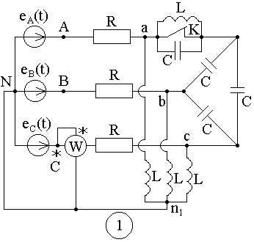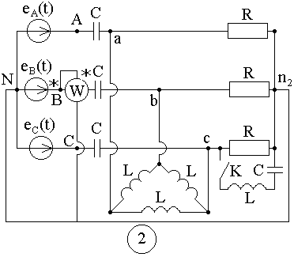

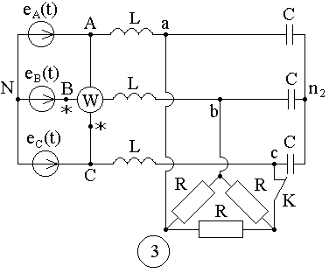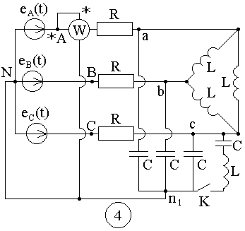

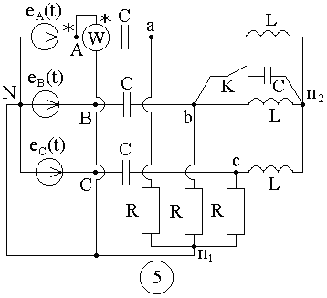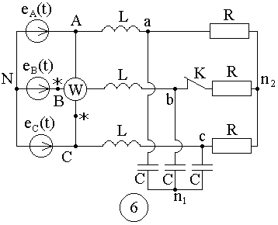

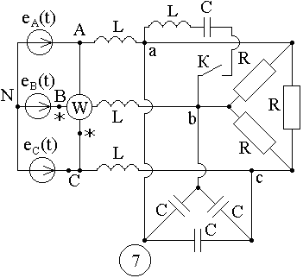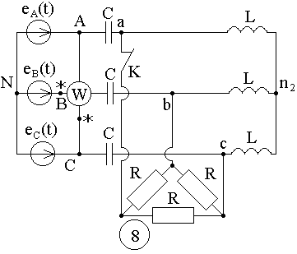

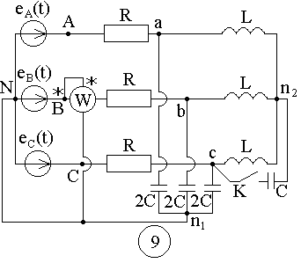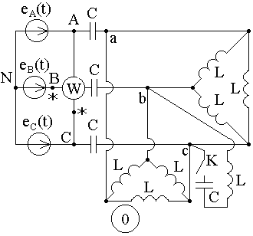

Примечание: объем задания определяет лектор;
1-я цифра номера задания – номер строки в табл. 1;
2-я цифра номера задания – номер строки в табл. 2;
3-я цифра номера задания – номер схемы.

Методические указания к заданию № 3
Для заданной схемы дано:

Е |  |  | R | L | C
В | град |  | Ом | мГн | мкФ
220 | 45 |  | 300 | 127,39 | 31,8

Следовательно, , В.

Схема электрической цепи.

1. Расчёт симметричного режима трёхфазной цепи

Генератор симметричен, фазные ЭДС генератора:
В; В;
В.
1.1. Определяем сопротивления реактивных элементов:
Ом;
Ом.
Обозначим сопротивления ветвей схемы:
Ом; Ом;
Ом.
Преобразуем «треугольник» сопротивлений в эквивалентную «звезду» с сопротивлениями .

Поскольку в симметричной цепи потенциалы нулевых точек (N, n, n₁) одинаковы, соединение этих точек нулевым проводом не нарушит режима цепи. Выделяем вместе с нулевым проводом одну фазу, например А, и сводим расчёт трёхфазной цепи к расчёту однофазной. Токи и напряжения других фаз определяем с помощью фазового оператора.

Суммарное комплексное сопротивление фазы А
Ом.
1.2. Комплексные значения токов в ветвях фазы А по закону Ома:
А.
1.3. Определяем токи треугольника исходной схемы:
А;
А;
А.

1.4. Комплексные значения токов в ветвях фазы В:
А;
А.
1.5. Комплексные значения токов в ветвях фазы С:
А;
А.
1.6. Составим баланс активной и реактивной мощностей для проверки правильности расчётов. Очевидно, что мощности фаз одинаковы, а для вычисления потребляемой мощности всей цепи нужно каждую из них утроить.
1.6.1. Полная вырабатываемая трёхфазным генератором мощность
где А – сопряженное значение тока.

1.6.2. Активная потребляемая мощность
1.6.3. Реактивная потребляемая мощность
1.7. Погрешности расчетов
1.7.1. По активной мощности
.
1.7.2. По реактивной мощности
.
1.8. Используя данные расчётов, строим векторную диаграмму токов и совмещённую диаграмму напряжений. Векторы токов исходят из одной точки нулевого потенциала (в данном случае это может быть любая нулевая точка: N, n, n₁). При построении лучевых диаграмм необходимо учитывать, чтобы выполнялся первый закон Кирхгофа для любого узла.
Построение топографической диаграммы начнём с построения напряжений фазных ЭДС генератора. Рассчитаем предварительно напряжения на отдельных участках цепи. Векторы напряжений на сопротивлениях нагрузки направлены на диаграмме в сторону повышения потенциала (если смотреть по схеме, то против направления токов).
Векторную диаграмму также можно построить, используя пакет MathCAD. Для этого необходимо определить потенциалы узлов схемы. Сформировать столбцовые матрицы так, чтобы потенциалы в них располагались в том порядке, как они расположены на схеме – последовательно по обходу контура. В шаблоне для построения графиков по оси ординат отложить мнимые части сформированных матриц, а по оси абсцисс соответственно вещественные части. Для совмещения с лучевой диаграммой токов можно ввести коэффициент k, так чтобы вектора напряжений и токов были в равных масштабах.
Полученную диаграмму можно скопировать в любой графический редактор и обозначить напряжения и токи исследуемой схемы.
2. Расчёт несимметричного режима трёхфазной цепи после срабатывания ключа К.
Схема электрической цепи.

2.1. Воспользуемся методом узловых потенциалов. Примем потенциал узла N равным нулю, тогда
Токи в ветвях схемы по обобщённому закону Ома для участка цепи:
; ; ;
; ;; .
2.2. Для проверки правильности расчётов составим баланс активной и реактивной мощностей.

2.2.1. Полная вырабатываемая трёхфазным генератором мощность:
ВА.
2.2.2. Активная потребляемая мощность:
Вт.
2.2.3. Реактивная потребляемая мощность

Документ MathCAD

СПИСОК ЛИТЕРАТУРЫ
- Бессонов Л.А. Теоретические основы электротехники. Электрические цепи: учебник / Л.А. Бессонов. – 10-е изд. – М.: Гардарики, 1999. – 638 с.
- Теоретические основы электротехники: учебник для вузов в 3 т. / К.С. Демирчян, Л.Р. Нейман, Н.В. Коровкин, В.Л. Чечурин. – 4-е изд., доп. – СПб.: Питер, 2003.
- Основы теории цепей: учеб. пособие / Г.В. Зевеке, П.А. Ионкин, А.В. Нетушил, С.В. Страхов. – 5-е изд., перераб. – М.: Энергоатомиздат, 1989. – 528 с.
- Гурский Д.А. MathCAD для студентов и школьников / Д.А. Гурский, Е.С. Турбина. – СПб.: Питер, 2005. – 400 с.
- Кирьянов Д.В. MathCAD 11 / Д.В. Кирьянов. – СПб.: БХВ-Петербург, 2003. – 560 с.

Учебное издание

КУЛЕШОВА Елена Олеговна
НОСОВ Геннадий Васильевич
КОЛЧАНОВА Вероника Андреевна

ТЕОРЕТИЧЕСКИЕ ОСНОВЫ ЭЛЕКТРОТЕХНИКИ

Часть 1

Учебное пособие

Научный редактор
Доктор технических наук, профессор
С.А. Новиков

Редактор Н.Т. Синельникова

Верстка Л.А. Егорова

Отпечатано в Издательстве ТПУ в полном соответствии
с качеством предоставленного оригинал-макета

Подписано к печати Формат 60×84/16.
Бумага «Снегурочка». Печать Xerox.
Усл. печ.л. 12,09. Уч.-изд. л. 10,95.
Заказ . Тираж экз.
 | Национальный исследовательский  Томский политехнический университет  Система менеджмента качества  Издательства Томского политехнического университета сертифицирована  NATIONAL QUALITY ASSURANCE по стандарту BS EN ISO 9001:2008 | 
. 634050, г. Томск, пр. Ленина, 30.
Тел./факс: 8(3822)56-35-35, www.tpu.ru

